□ 浄化槽保守点検業変更届出書（様式第４号）

変更事項 | 添 付 書 類
□ 住所  □ 氏名又は名称 | 法人の場合  □ 申請法人の登記事項証明書（履歴事項全部証明書）^{※１}  □ 申請法人の定款又は寄附行為（名称の変更の場合）  個人の場合  □ 申請者の住民票の抄本又はこれに代わる書面
□ 営業所の名称  又は所在地 | □ 変更後の営業所の位置図（所在地の変更の場合）
□ 業務を行う役員^{※２} | □ 役員名簿（変更の前後でそれぞれ作成する。役員の氏名及び住所を記載する。）  （様式は別紙１）  □ 誓約書（新任者がいる場合）  □ 登記事項証明書（履歴事項全部証明書）^{※１}（役員の変更で記載内容に変更がある場合）
□ 浄化槽管理士の氏名及びその者が交付を受けた浄化槽管理士免状の交付番号 | □ 浄化槽管理士の浄化槽管理士免状の写し（新任者のもの。）  □ 浄化槽管理士名簿（変更の前後でそれぞれ作成する。役員の氏名及び住所を記載する。）  （様式は別紙２）
※１：３ヶ月以内のものであること。
※２：業務を執行する社員、取締役、執行役又はこれらに準ずる者をいい、相談役、顧問その他いかなる名称を有する者であるかを問わず、法人に対し業務を執行する社員、取締役、執行役又はこれらに準ずる者と同等以上の支配力を有するものと認められる者を含む。
※３：該当する部分を図示すること。

（注意）
変更の日から３０日以内に届け出てください。
ただし、営業所を新たに設置する場合は、事前に届け出る必要があります。
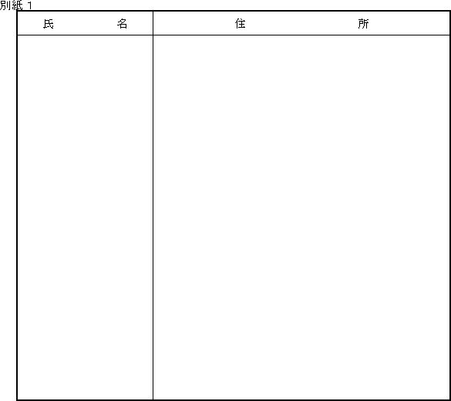
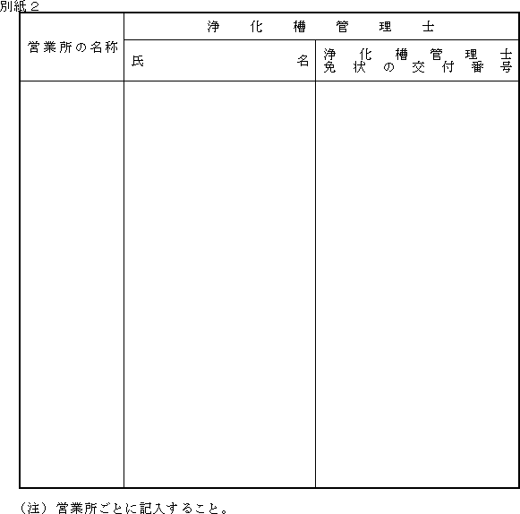
変更届出書類チェックシート

